

2015—2016学年第一学期期末考试

考试统一用答题册

考试课程 工科高等代数 A
班 级 学 号
姓 名 成 绩

题号 | 一 | 二 | 三 | 四 | 五 | 六 | 七 | 八 | 总分
成绩
阅卷人签字
校对人签字

2016-1-14

姓 名______________学 号 _________ A
一. 选择题 (每题2分，共22分）
1. 设A为()矩阵，则秩R(A)=( )时，方程组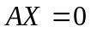只有零解.
a．; b．1; c．m; d．
2. 设T是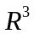上的线性变换，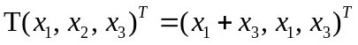，那么T在基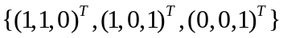下的矩阵为 ( )
a．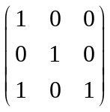; b．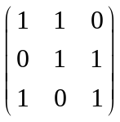; c．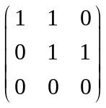; d．T是可逆的
3. 若3阶阵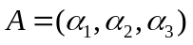的行列式||=1, 则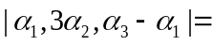（ ）
a．2 ; b． 1; c． 3 ; d． 
4. 的一个极大无关组为（ ）
a．v₁ ; b．v₁，v₂，v₃ ; c．v₁，v₂或v₁，v_{3;} d．v₂，v₃
5. 若A是n阶实方阵，x是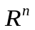中的列向量, 则 x^{T}A^{T}Ax =（ ）
a．长度|Ax|； b．正数; c．长度|x|; d．|Ax| ²
6. 为实矩阵,下列说法正确的是( )
a．秩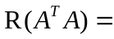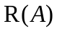; b．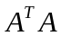不对称; c.为正定; d．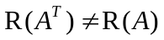
7. 设A=A_{m×n}为矩阵，令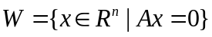，则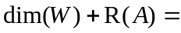( ).
a．; b．; c．; d．
8. 设分别是m阶与n阶方阵，则行列式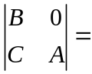（ ）
a. 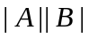; b. 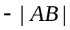; c. 0; d. 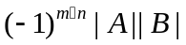
9. 实对称阵A为正定阵的充分必要条件是( )
a．A的全体特征根为正数； b．A可逆； c．|A|为正； d．A满秩
10. 设A为n阶正交阵，下列说法正确的是( )
a．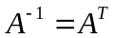; b．A^{T} =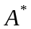(伴随阵); c．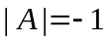; d．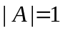
11. 二次型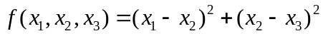是（ ）
a. 正定二次型；b. 半正定二次型； c. 负定型； d. 不定型
二. 填空题 (每题2分，共8分）
1. 设为3阶矩阵，则行列式 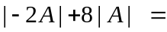_________
2. 设3阶阵的特征根是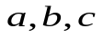, 则 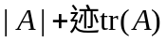 =______
3. 已知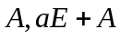是正定矩阵，且满足条件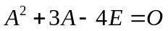，则实数满足条件
4. 设E是n阶单位矩阵，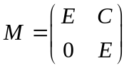 , 则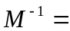___________
三. 判断题 (每题1分，共12分) (正确的在括号内打“√”，错误的在括号内打“Х”)
1. 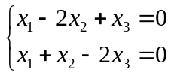的基础解系为 {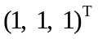}. （ ）
2. 初等变换不改变矩阵的秩. （ ）
3. 若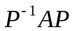有定义,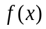是多项式，则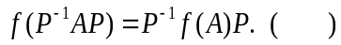
4. n阶方阵的行列式||=0 R()< n 有非零解. ( )
5. 若方阵相似，则有相同的特征向量. ( )
6. 正交变换在任意一组基下的矩阵是可逆阵. ( )
7. 若n阶方阵A有n个线性无关的特征向量, 则A必可对角化. ( )
8. 设3阶可逆阵的特征值是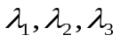，则的特征值是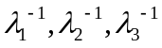. ( )
9. 若向量可由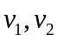线性表示, 则一定线性相关. ( )
10. 设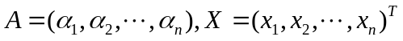 则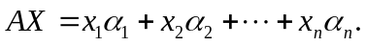 ( )
11. 若矩阵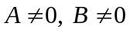，则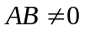. ( )
12. 若n元方程组A_{m×n} x=0只有零解, 则A_{m×n} x= b必有唯一解. ( )
四. 计算下列各题（每题8分，共24分）
1. 给定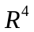的子空间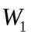的基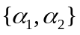和子空间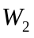的基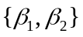，其中
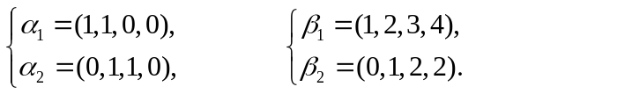
(1) 求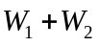的维数并求出一组基.
(2) 求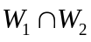的维数并求出一组基，并将它扩充为的一组基.

2. 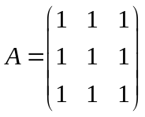，(1) 把A分解为列向量与行向量的积，并计算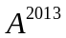；
(2) 求A的特征多项式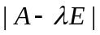与全体特征值；(3) 求3个互相正交的特征向量.

3. 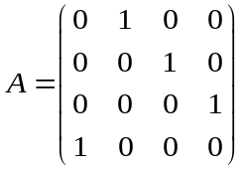，(1) 求A的特征多项式与特征值；(2) 求；
(3) 利用求出的伴随阵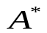.

五. 求解下列题目 (每题5分，共10分)
1. 设R⁴中列向量v₁, v₂, v₃, v₄, v₅ ,矩阵A = ( v₁, v₂, v₃, v₄, v₅ ), 已知：
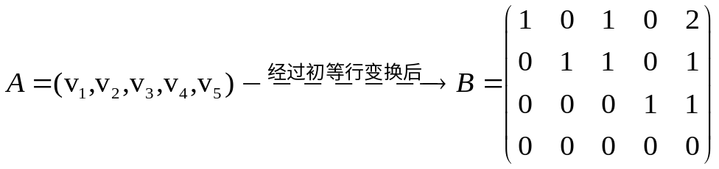.
求向量组v₁, v₂, v₃ , v₄, v₅ 的一个极大无关组，并用它表示向量v₅与v₃.

2. 设是4元非齐次方程组AX＝b的三个解向量，且秩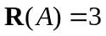,
，分别求AX＝0与AX＝b的通解.

六. (12分) 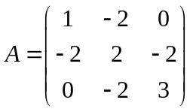. (1) 求A的特征多项式； (2) 求正交阵P, 使为对角阵；(3) 用正交变换x =Py把二次型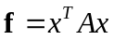化为标准形.

七. 证明题 (每题6分，共12分)
1. 已知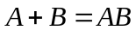 ， 证明：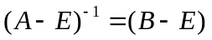，并且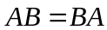.

2. 若A 是3阶正交阵, 且 |A| = 1. 证明：1是A的一个特征值；而且对于列向量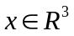，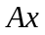的长度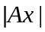满足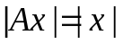， 其中记号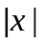代表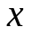的长度.

